الحصة الثالثة عشر
المادة : علوم فيزيائية وتكنولوجيا
المستوى : الثانية متوسط
الميدان : المادة وتحولاتها
المقطع التعلمي : جميع المقاطع التعلمية
الوحدة التعلمية : إدماج التعلمات
الكفاءة الختامية :
يحل مشكلات من محيطه متعلقة بالتحولات الكيميائية مستعملا التفاعل الكيميائي كنموذج للتحول الكيميائي.
مركبات الكفاءة :
1 ـ يتعرف على التحولات المادية التي تحدث في محيطه ، ويميز بين تحول فيزيائي وتحول كيميائي معتمدا على خصائص كل منهما.
2 ـ ينمذج التحول الكيميائي باستخدام نموذج الجزيئات والذرات والرموز الكيميائية.
3 ـ يوظف مبدأ انحفاظ الذرات في تمثيل التحول الكيميائي.
القيّم الوطنية :
 الاعتزاز بالوطن وبالقيم الثابتة (الإسلام والعروبة والأمازيغية).
 استخدام اللغة العربية.
 حماية البيئة من التلوث ويلتزم بالتعاون والتضامن واحترام الغير.
 استخدام تكنلوجيا الإعلام والاتصال (الحاسوب وشبكة الإنترنت).
الهدف :
وضعية إدماج التعلمات : وضعية تجريبية لتحوّل كيميائي يُطلب من المتعلم إعداد تقرير مخبري : من التجربة إلى التحوّل.
ماذا ندمج ؟
المعارف ومواضيع الإدماج | 1 ـ التفاعل الكيميائي كنموذج للتحوّل الكيميائي.  2 ـ انحفاظ الكتلة في التحوّلين الفيزيائي والكيميائي.  3 ـ الرموز الكيميائية.
الكفاءات العرضية المستهدفة بالإدماج | ● يستعمل المصطلحات العلمية والترميز العالمي.  ● يلاحظ ويستكشف ويحلل ويستدل منطقيا.  ●ينمذج وضعيات للتفسير والتنبؤ وحل مشكلات ويُعِد استراتيجية ملائمة لحل وضعيات مشكلة.  ● يستعمل مختلف أشكال التعبير: الأعداد ، الرموز ، الأشكال ، المخططات ، الجداول والبيانات.
السلوكات والقيم المستهدفة بالإدماج. | ● يمارس الفضول العلمي والفكر النقدي، فيلاحظ ويستكشف ويستدل منطقيا.  ● يسعى إلى توسيع ثقافته العلمية وتكوينه الذاتي.  ● يشارك الآخرين في الرأي ويتقبل الرأي المخالف لرأييه ، يكرس العمل الجماعي ضمن وحدة عضوية واحدة(أعضاء الفوج الواحد).

كيف ندمج ؟
نمط السندات التعلمية المطلوب تجنيدها لإدماج التعلمات. | ● قداحة. ● قمع. ● أنبوب انطلاق.  ● كأس. ● ماء الجير(رائق الكلس).
العقبات التي يمكن أن تعترض الإجراء. | ● عدم اتساع الحجم الزمني المخصص (مع تعداد التلاميذ، 40 تلميذ/الفوج).
إجراء وضعية تعلم الإدماج | السياق :  الفحوم الهيدروجينية مركبات كيميائية تحتوي جزيئاتها على الكربون والهيدروجين مثل غازات الوقود الميثان(غاز المدينة) والبوتان(غاز القارورة والقدّاحة) ويشكل احتراقها في وجود أكسجين الهواء خطرا على الكائنات الحية بتلويثه للوسط البيئي الذي يعيشون فيه إذا كان احتراقها غير تام.  السند :  المهمّة (المطلوب) :  ـ حرر تقريرا تبرز وتفسر التحولات الحادثة عيانيا ومجهريا، وقدّم حلولا تراها مناسبة للحد من ظاهرة تلوّث البيئة.  التعليمة :   التحوّلات الحادثة في عملية الاحتراق.   صف البروتوكول التجريبي لعملية احتراق البوتان.   صف الجملة الكيميائية عيانيا(بالأنواع الكيميائية) ومجهريا بالأفراد الكيميائية) وبالنماذج الجزيئية.   فسر انحفاظ الكتلة في هذا التحوّل.   الحلول التي تراها مناسبة للحد من ظاهرة تلوّث البيئة.
  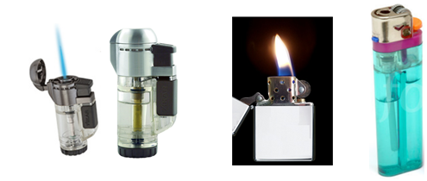
سير وضعية تعلم الإدماج

المراحل | أنشطة المعلم | أنشطة المتعلم
الوضعية الجزئية الأولى | ● يقدم الوضعية ويشرح التعليمات وشكل المطلوب منهم دون إسهاب ولا إطناب (الشرح الزائد عن اللزوم).  ● يقدم المساعدة والدعم للمتعلمين في حدود حصر المشكل للانطلاق في البحث. لأجل تقدم جهود البحث (خاصة المتعطلين منهم) بدون تعليقات تقييمية.  ● يذكر المتعلمين بالوقت وبالتعليمات.  ● يقيّم عمل التلاميذ ويُعِدُّ للخطة العلاجية المناسبة. | ● يحمل الوضعية ويستخرج المعطيات والكلمات المفتاحية من النص ومن السندات التعلمية.  ● يفهم التعليمة المعطاة ويستفسر عند الضرورة.  ● يفكر في كل الوضعيات المحتملة ويستخدم السندات التعلمية التي يحتاجها ويترك السندات التي لا تخدم الوضعية.  ● يوظف المعطيات المتوفرة في السندات بالقدر الذي يحتاجه وحسب التعليمة.  ● يختار الوضعية التي توافق المطلوب.  ● يعرض المنتوج مرفق بالتفسير والشرح للمصطلحات (احتراق فحم هيدروجيني) وفق منظور حقيقي ومنطقي، ونتائجه ثم يختم منتوجه بحلول يراها مناسبة للحد من تفاقم هذه الظاهرة ويعمل باستقلالية قدر الإمكان.

معايير ومؤشرات التقويم

المعايير | المؤشرات | الملاحظات | القيمة(العلامة)
الترجمة السليمة للوضعية  الوجاهة | ● يختار الكيفية المناسبة لكتابة تقرير علمي حول ظاهرة احتراق فحم هيدروجيني وتأثير العوامل المتحكمة في حدوثه وانعاكسها على البيئة.  ● يقدم تقريرا علميا يشمل جميع عناصره (مقدمة ، عرض ، خاتمة) لمعالجة عناصر التعليمة.  ● يستخدم الترتيب الصحيح لمراحل التعليمة (أسباب ، نتائج ـ حلول).  ● يختم معالجته للوضعية بحلول يراها مناسبة للحد من تفاقم ظاهرة تلوّث الوسط البيئي. | ● يقبل تقديم بروتوكول تجريبي يعبر عن احتراق فحم هيدروجيني لغاز الميثان.  ● يقبل ذكر تحوّل فيزيائي واحد(تحوّل الغاز من سائل إلى غاز، وتحوّل بخار الماء إلى سائل).  ● لا تقبل الإجابة التي تخرج عن إطارها العلمي. | 5.25ن
الاستخدام السليم لأدوات المادة | ● استعمال المصطلحات النظامية بشكل صحيح.  ● يستخدم الأدوات (مسطرة ، قلم...). |  | 0.25×2ن
الانسجام | ● انسجام التفسير المقدم لنمذجة احتراق فحم هيدروجيني.  ● دقة استخدام المصطلحات. |  | 0.25×2ن
التميّز والإتقان | ● تنظيم العمل.  ● كتابة تقرير علمي بكامل عناصره(مقدمة ، عرض ، خاتمة).  ● نظافة المنتوج وخلوه من التشطيبات والآثار السوداء التي تترك بالاستعمال السيئ للمحاة. |  | 0.25×3ن
ما يكتبه التلميذ على كراس : الوضعيات التعلمية
تاريخ اليوم : . . / . . / 2016
الميدان : المادة وتحولاتها
المقطع التعلمي : النموذج المجهري للتحول الكيميائي
الوحدة التعلمية : إدماج التعلمات
ـــــــــــــــــــــــــــــــــــــــــــــــــــــــــــــــــــــــــــــــــــــــــــــــــــــــــــــــــــــــــــــــــــــــــــــــــــــــ
السياق :
الفحوم الهيدروجينية مركبات كيميائية تحتوي جزيئاتها على الكربون والهيدروجين مثل غازات الوقود الميثان(غاز المدينة) والبوتان(غاز القارورة والقدّاحة) ويشكل احتراقها في وجود أكسجين الهواء خطرا على الكائنات الحية بتلويثه للوسط البيئي الذي يعيشون فيه إذا كان احتراقها غير تام.
السند :
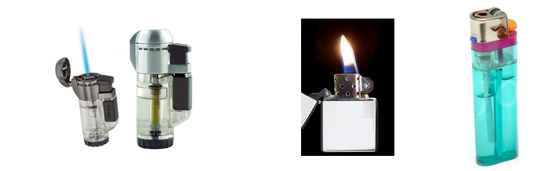
المهمّة (المطلوب) :
ـ حرر تقريرا تبرز وتفسر التحولات الحادثة عيانيا ومجهريا، وقدّم حلولا تراها مناسبة للحد من ظاهرة تلوّث البيئة.
التعليمة :
 التحوّلات الحادثة في عملية الاحتراق.
 صف البروتوكول التجريبي لعملية احتراق البوتان.
 صف الجملة الكيميائية عيانيا(بالأنواع الكيميائية) ومجهريا بالأفراد الكيميائية) وبالنماذج الجزيئية.
 فسر انحفاظ الكتلة في هذا التحوّل.
 الحلول التي تراها مناسبة للحد من ظاهرة تلوّث البيئة.

الإجابة :

تقرير حول احتراق فحم هيدروجيني
عملية احتراق فحم هيدروجيني مثل (البوتان والميثان) تتخللها تحوّلات فيزيائية كتحوّل غاز البوتان من سائل إلى غاز بتغيّر الضغط، وامتزاج غاز البوتان بأكسجين الهواء، وتكاثف بخار الماء الناتج وتحوّله إلى ماء سائل لا تؤدي إلى تغيرات في خصائص الأجسام المتحوّلة. وتحوّلات كيميائي تتغير فيها طبيعة الأجسام المتحوّلة مثل تحوّل غاز البوتان والأكسجين إلى غاز ثنائي أكسيد الكربون والماء.

وصف البروتوكول التجريبي لعملية احتراق البوتان.
1 ـ الهدف من التجربة:
احتراق فحم هيدروجيني(بوتان أو ميثان).
2 ـ عناصر الأمن والسلامة الخاصة بالتجربة :
● تعامل مع الأواني الزجاجية بحذر شديد(انكسارها يؤذيك).
● الحرص على إجراء التجربة في بيئة جيدة للتهوية.
● يجب التعامل مع غاز البوتان(غازالقداحة) بحذر شديد وباعتباره قابل للانفجار في أيّ لحظة يجب إبعاد القداحة عن مسرح التجربة.
3 ـ أدوات التجربة :
قداحة ـ كأس زجاجي شفاف ـ قمع ـ أنبوب انطلاق ـ رائق الكلس(ماء الجير).
4 ـ المخطط التجريبي :
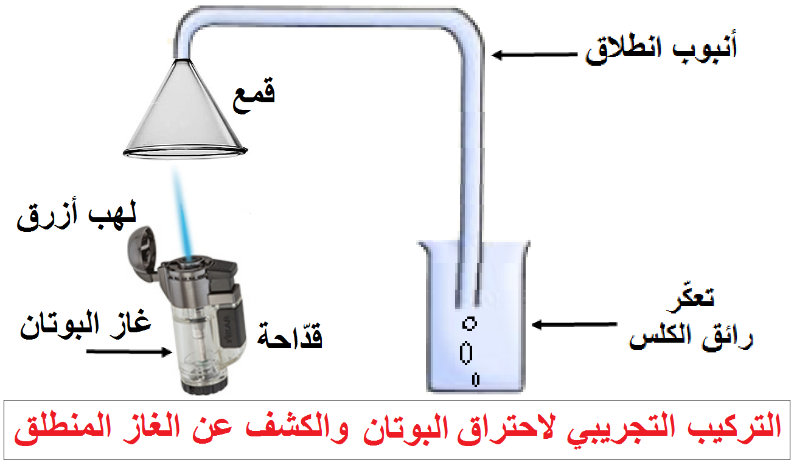
5 ـ طريقة العمل :
1 ـ نسكب كمية من ماء الجير(له لون شفاف) داخل كأس ونغمر طرف أنبوب الانطلاق فيه ، وطرفه الثاني مثبت به قمع منكس فوق لهب القدّاحة.
2 ـ نشعل القدّاحة ونضبط لهبها حتى يصير بلون أزرق ونجعلها أسفل القمع.
3 ـ نراقب عملية الاحتراق بحذر شديد.
6 ـ الملاحظة :
1 ـ تكاثف بخار الماء على الجدار الداخلي للقمع.
2 ـ تعكّر رائق الكلس.
7 ـ الاستنتاج :
احتراق فحم هيدروجيني (بوتان أو ميثان) أنتج غاز ثنائي أكسيد الكربون وبخار الماء الغاز وهذا يدل على أن هذا الاحتراق احتراق تام.
 وصف الجملة الكيميائية عيانيا(بالأنواع الكيميائية) ومجهريا بالأفراد الكيميائية) وبالنماذج الجزيئية.
ـ باستعمال أسماء المواد :
الماء | + | ثنائي أكسيد الكربون | à | ثنائي الأكسجين | + | بوتان
ـ باستعمال النموذج الجزيئي :
 | + |  | à |  | +
ـ باستعمال الصيغ الجزيئية :
H₂O | + | CO₂ | à | O₂ | + | C₄H₁₀
 تفسير انحفاظ الكتلة في هذا التحوّل : انحفاظ الكتلة في التحوّل الكيميائي الحادث يعني كتلة الأجسام المتفاعلة تساوي كتلة الأجسام الناتجة عيانيا ومجهريا عدد الذرّات ونوعها في الحالة الابتدائية هو نفسه في الحالة النهائية.
من أجل الحد من وجود هذه الغازات الملوثة يمكن : ـ الاعتماد على وسائل تستهلك كميّة أقل من النفط،
وبالتّالي تقل كميّة ثنائي أكسيد الكربون المنبعثة ، وزيادة اتّساع الغطاء النباتي بكافة أشكاله، فالنباتات تأخذ ثنائي أكسيد الكربون خلال عمليّة البناء الضوئي نهارا وتطرح غاز ثنائي الأكسجين ليلا ، القيام بفحص دوري لصيانة محركات الاحتراق ، البحث عن طاقة بديلة كالطاقة الشمسية.

